Berikut adalah kodingan atau blocks untuk aplikasi food delivery

Screen1 (Tampilan awal)

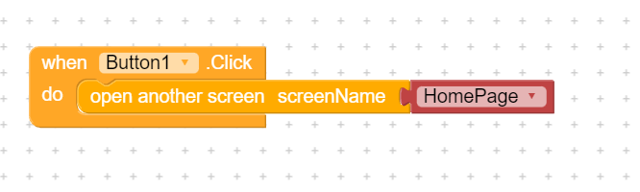

Screen2 (Tampilan Homepage)

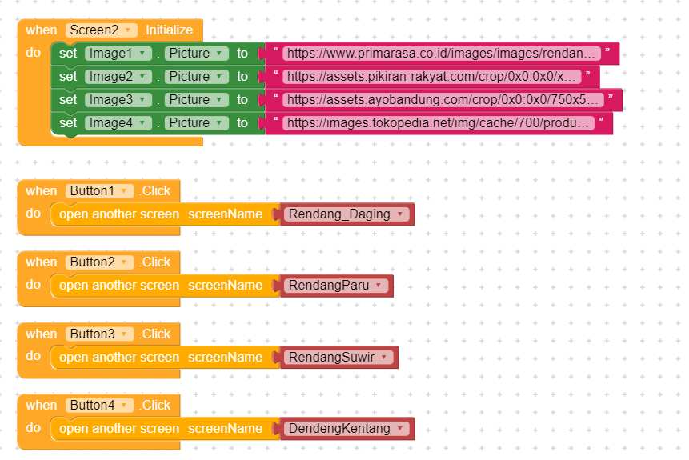

Login dan Signup Page(untuk Login dan Signup)

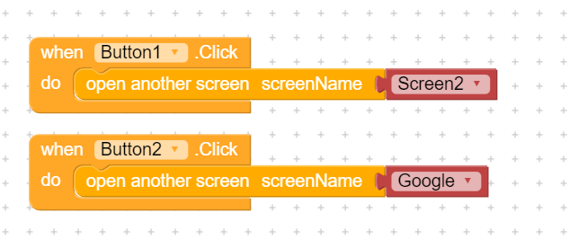

Tampilan Sign Up (Daftar)

